Схема границы территории проведения массового мероприятия, посвященного празднованию Нового 2022 года в Центральном сквере, ограниченной улицами: Надежды Дуровой, Набережной р.Камы, Горького, Раскольникова

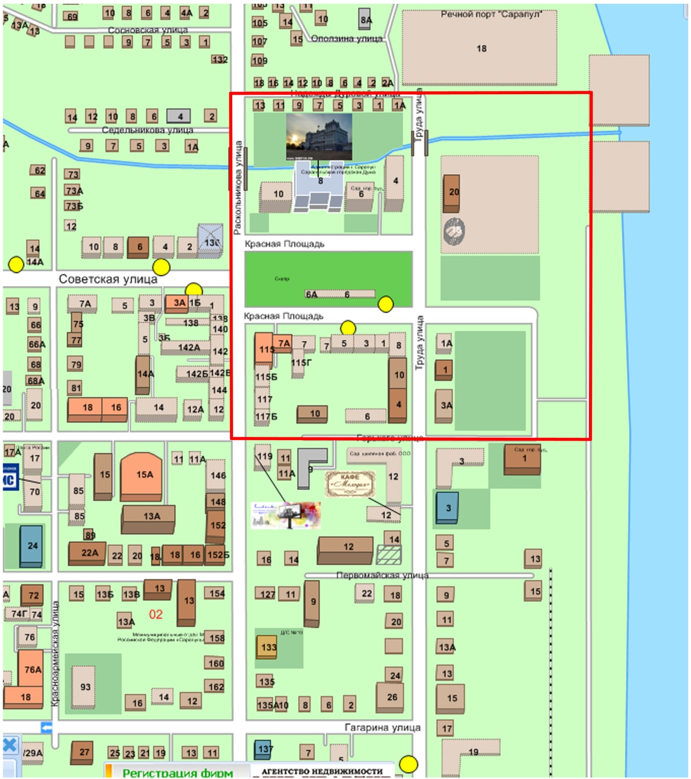

граница проведения массового мероприятия

